1.打开CCDC官网：https://www.ccdc.cam.ac.uk/
2.注册并登录CCDC账户
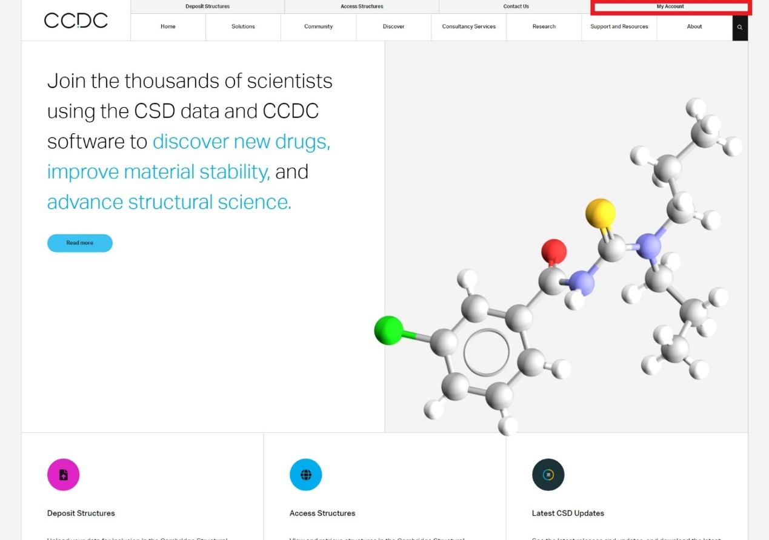
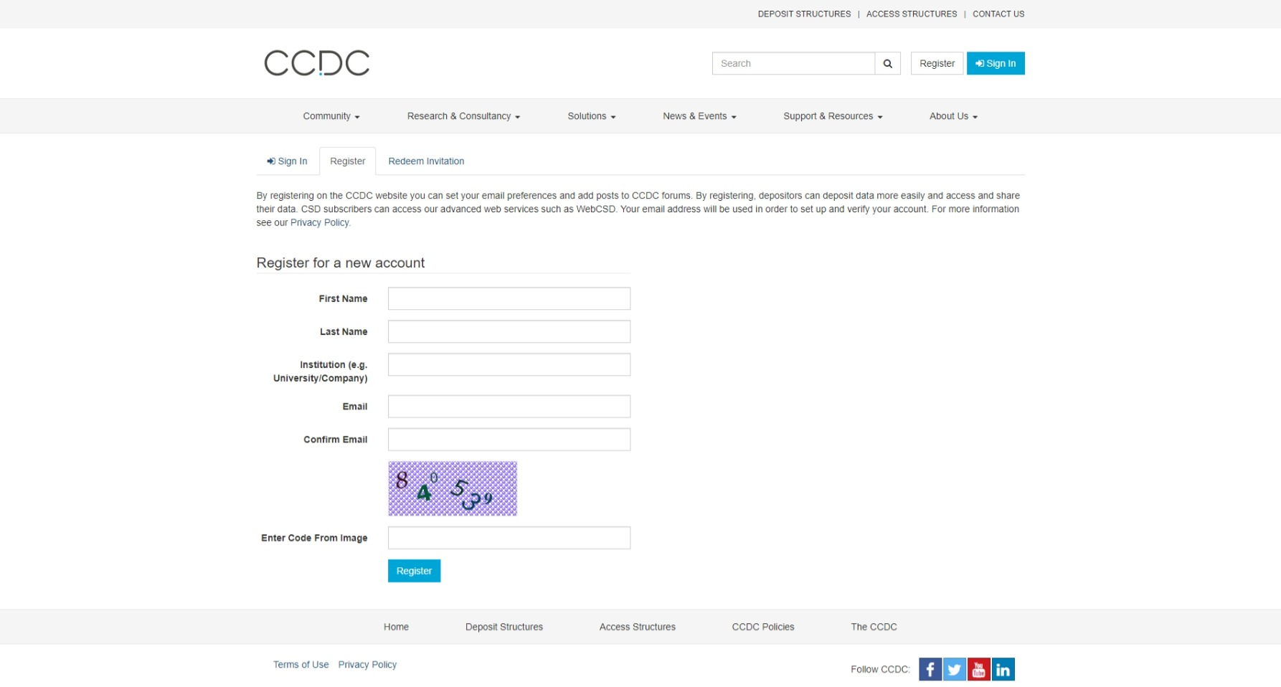
3.完成注册，登录账户
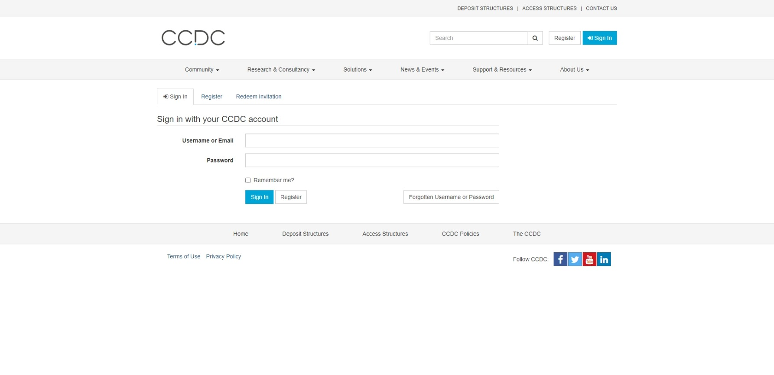

4.登录成功，下载CSD客户端软件
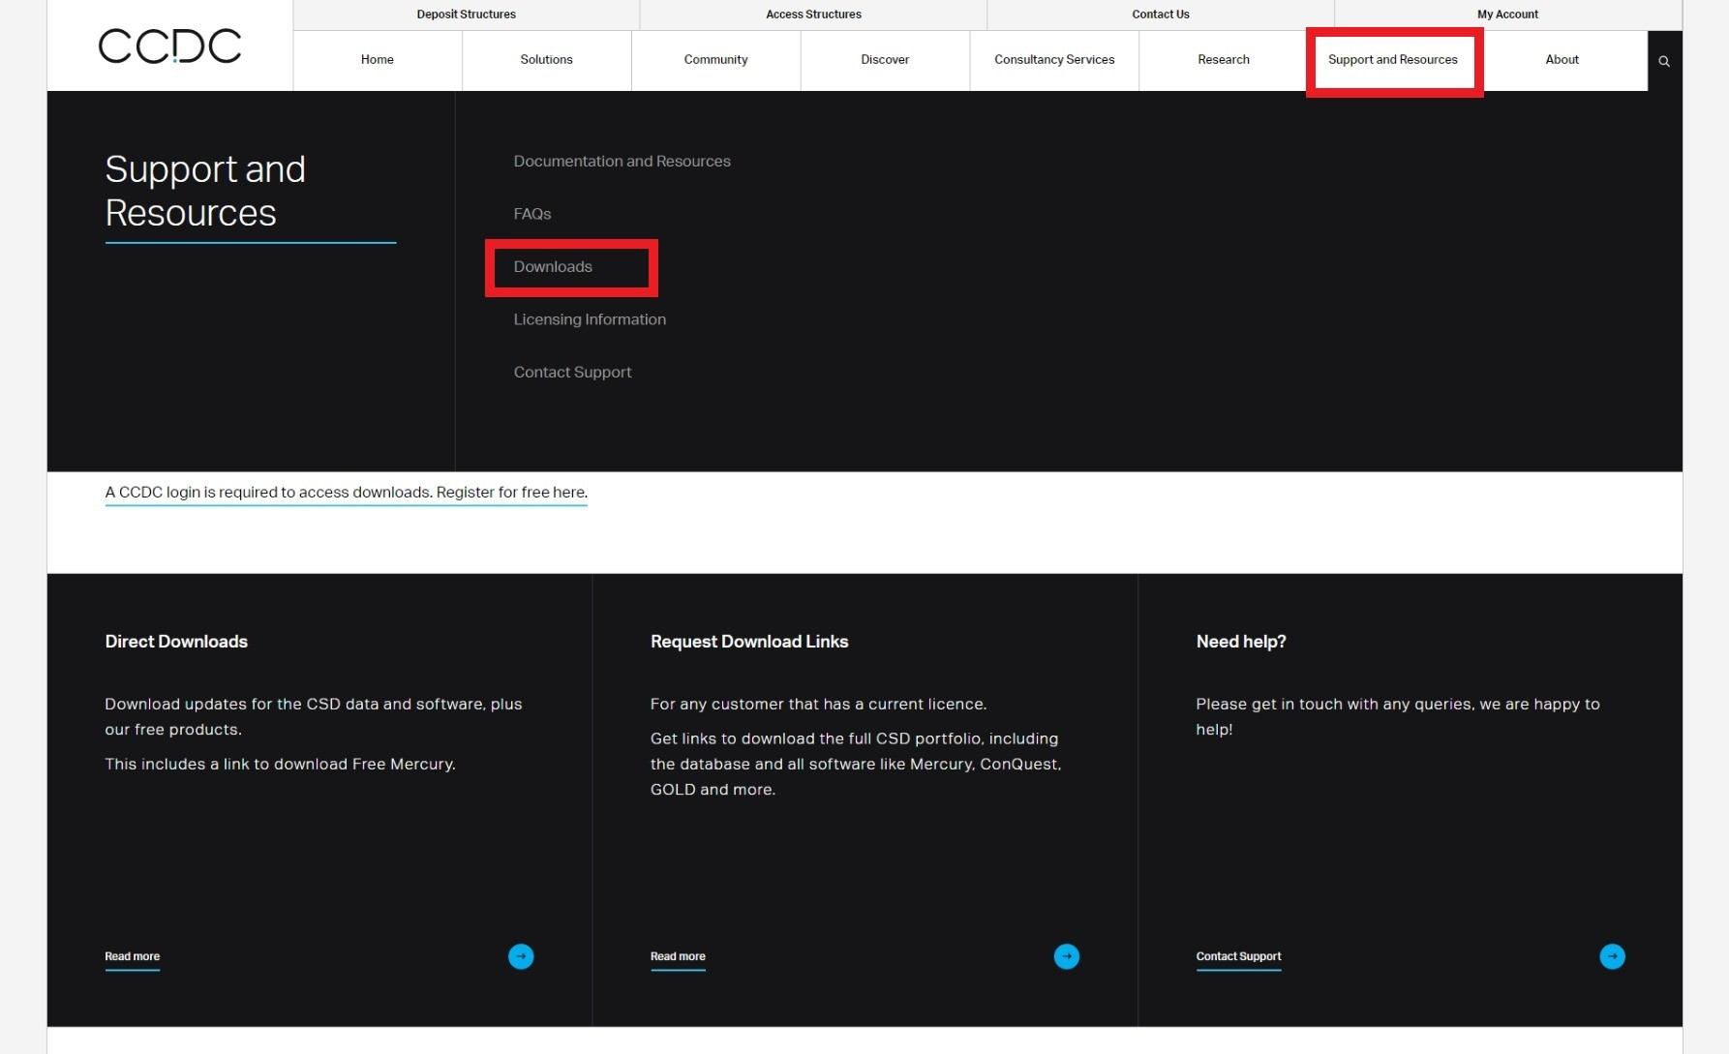
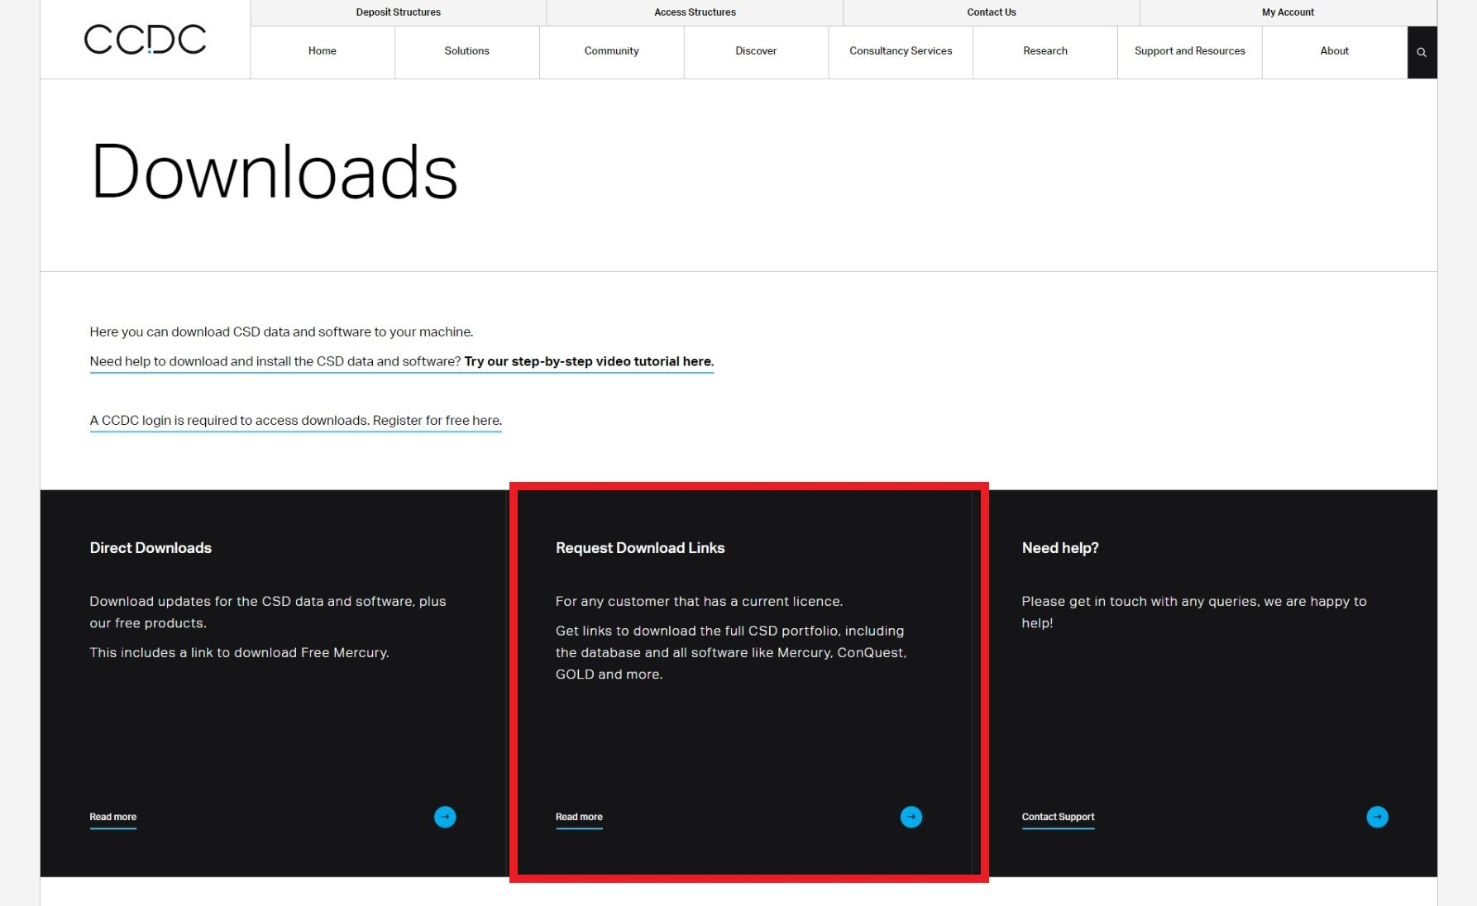
5.输入注册账户的邮箱以及Customer Number & Activation Key(即为licences)
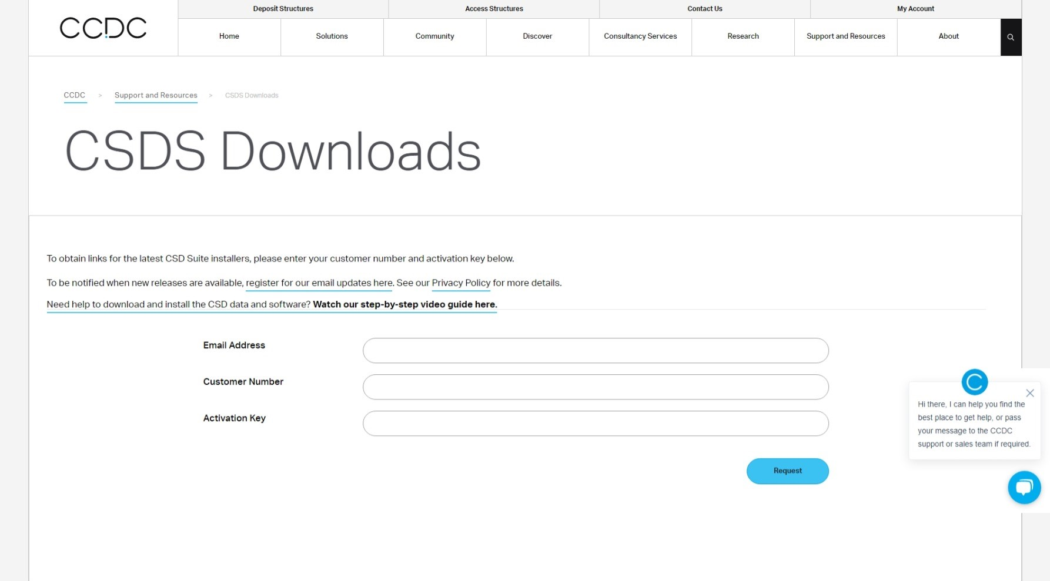
6.注册邮箱会收到下载链接，点击所需的版本完成下载(链接只有24小时有效，请及时下载)
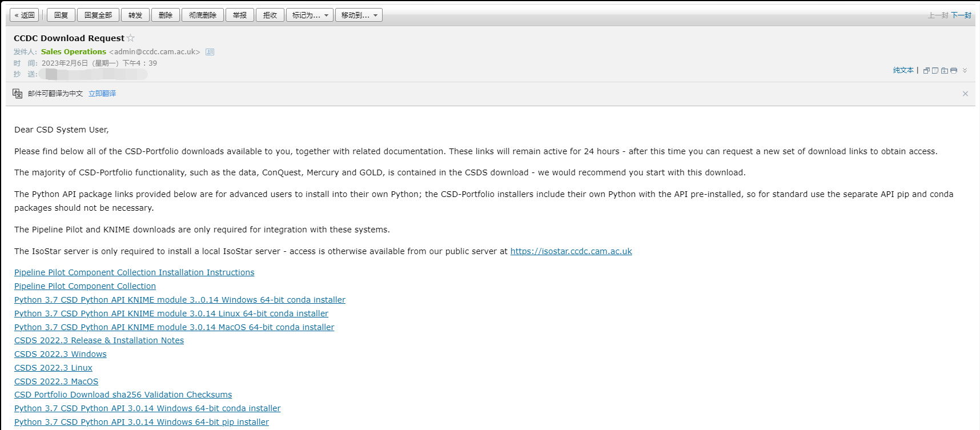
7.完成下载，大约11 GB
8.开始安装
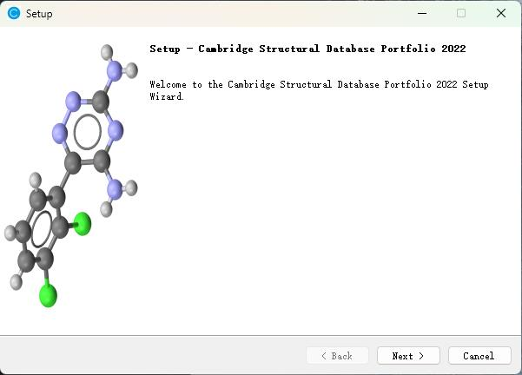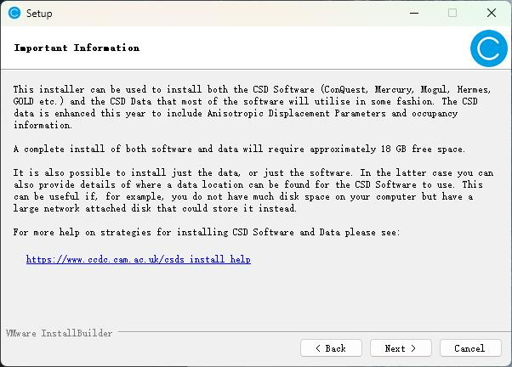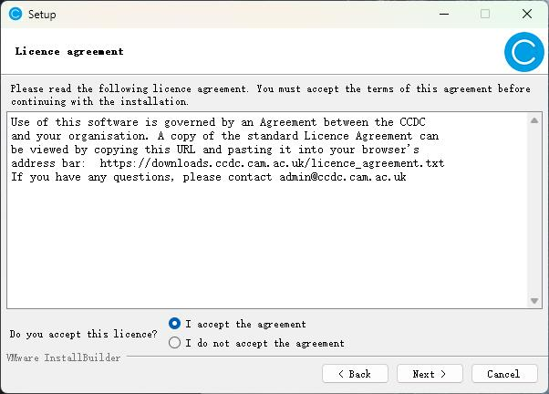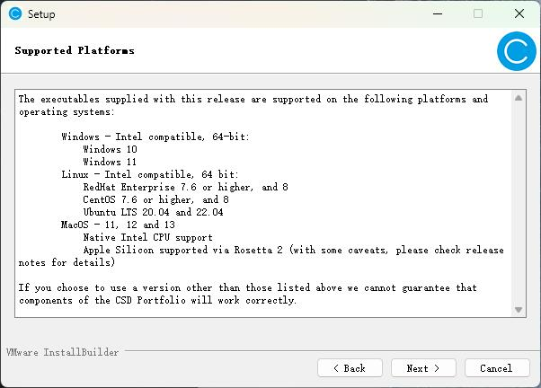
运行系统要求：
Windows：
Intel兼容，64位：Windows 10、Windows 11
Linux：
Intel兼容，64位：
RedHat Enterprise 7.6或更高，以及8
CentOS 7.6或更高，和8
Ubuntu LTS 20.04和22.04
MacOS：11、12和13
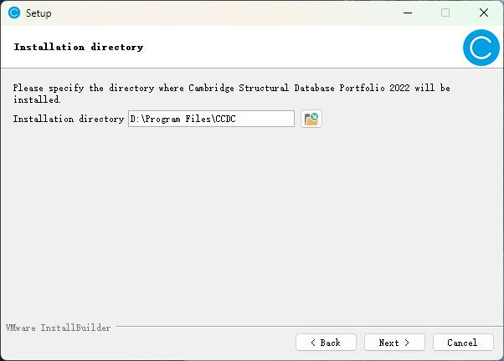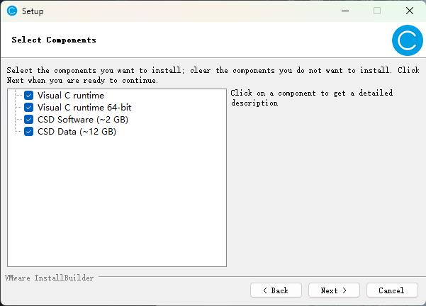
Visual C runtime为运行环境组件，建议勾选保证稳定运行
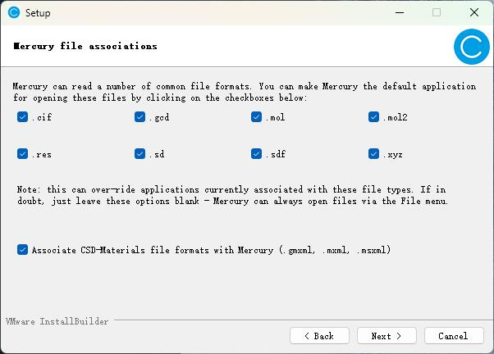
根据个人习惯自由勾选，以默认使用Mercury打开以下格式文件
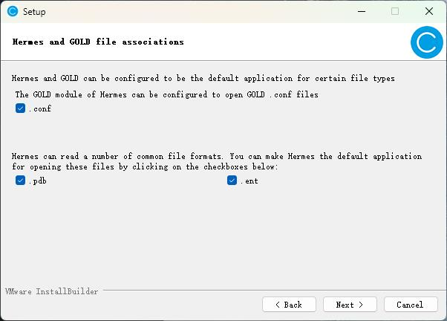
根据个人习惯自由勾选，以默认使用Hermes和GOLD打开以下格式文件
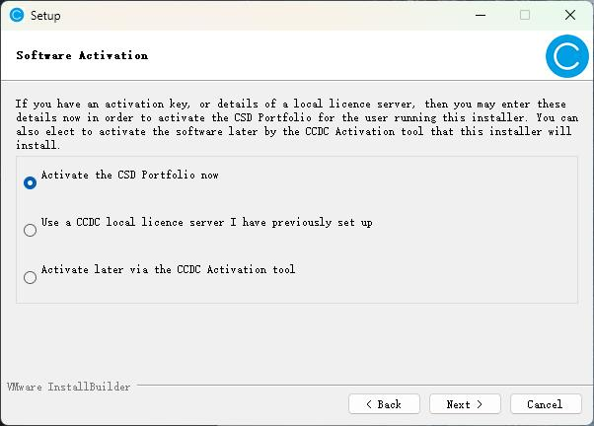
一般用户勾选“现在激活”即可
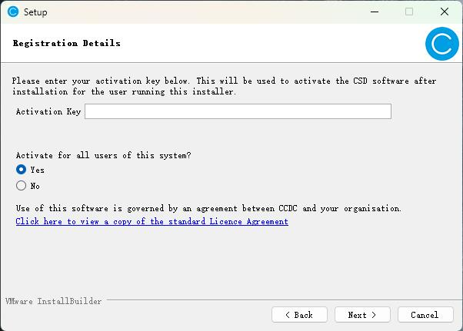
在此处输入激活码进行激活
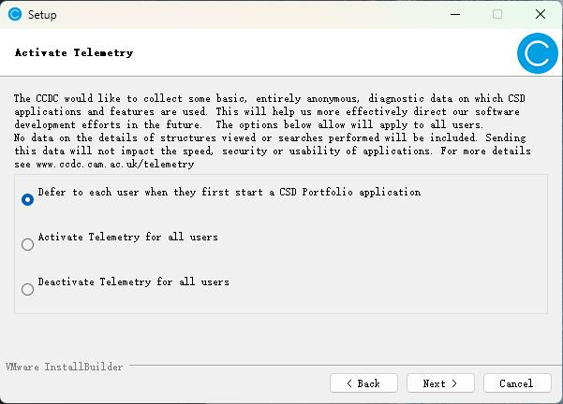
采集使用数据选项，若不接受勾选第三项即可
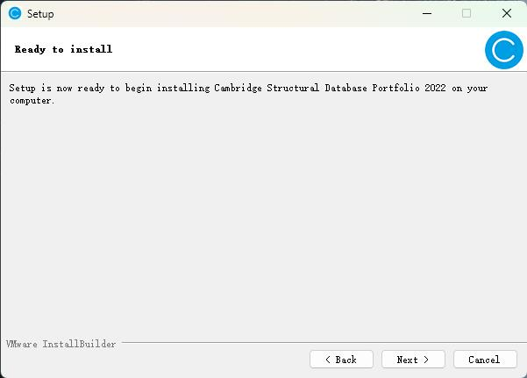
开始安装
9.安装完成，根据需求，选择对应模块，开始使用
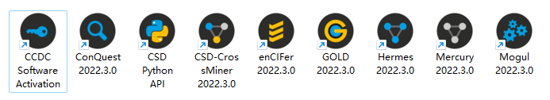
各模块使用方法可参考链接中的讲解视频：
https://www.labtube.tv/channel/MTY2MA/videos

10.更多问题，请点击首页的Support and Resources中的FAQs查询。
若软件出现闪退，请尝试更新显卡驱动；
若需下载最新结构数据，可在此链接中获取：
https://www.ccdc.cam.ac.uk/support-and-resources/downloads/

CSD网页版访问地址：https://www.ccdc.cam.ac.uk/structures/
网页版操作指南：
1.打开CCDC官网：https://www.ccdc.cam.ac.uk/
2.注册并登录CCDC账户
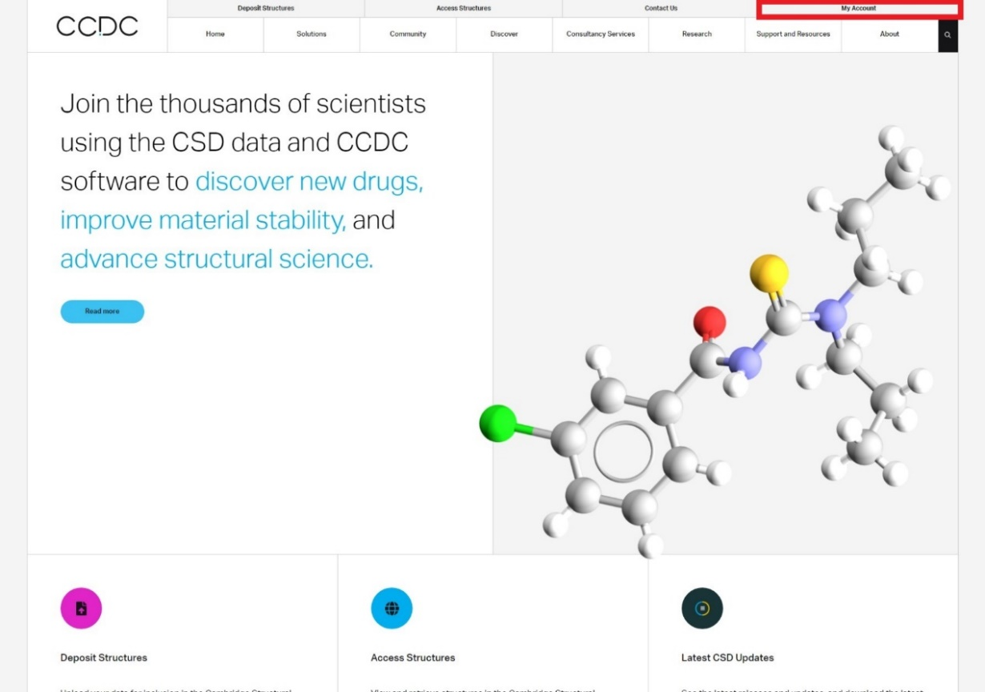
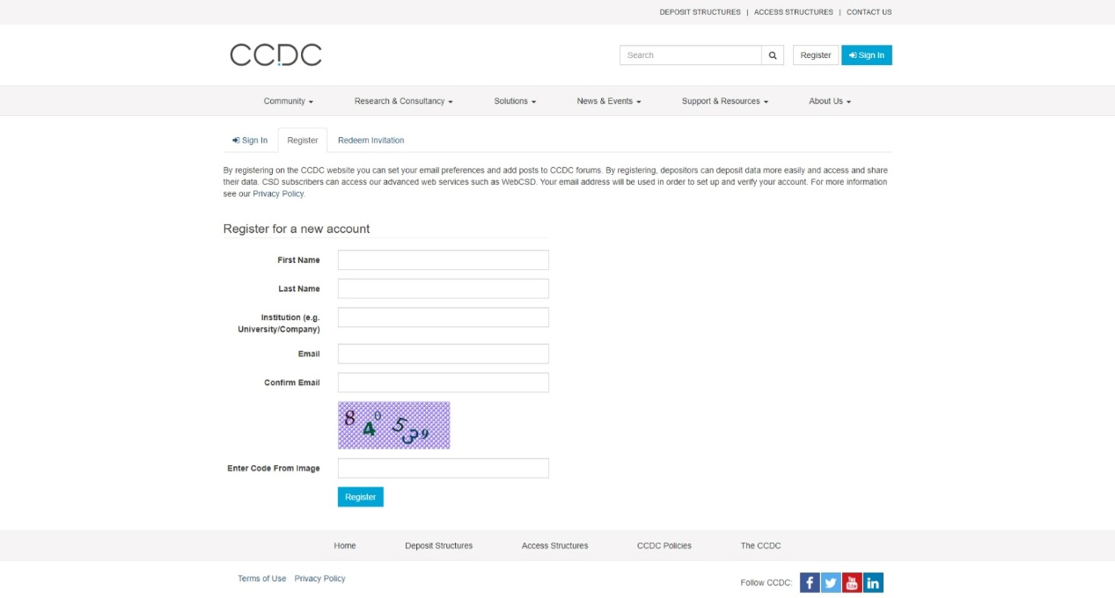
3.完成注册，登录账户
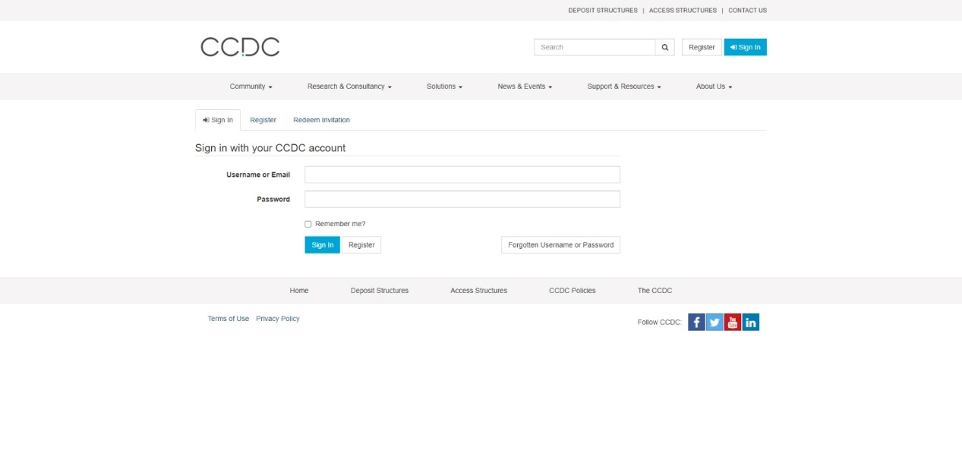
获得WebCSD进阶功能，需要进行对CCDC账号授予权限
进入CCDC官网，点击右上角 My Account，登录您的CCDC账号
登陆后进入个人详情页，点击左侧下方的Activate WebCSD，在页面输入相关信息对您的账号进行机构权限的授权
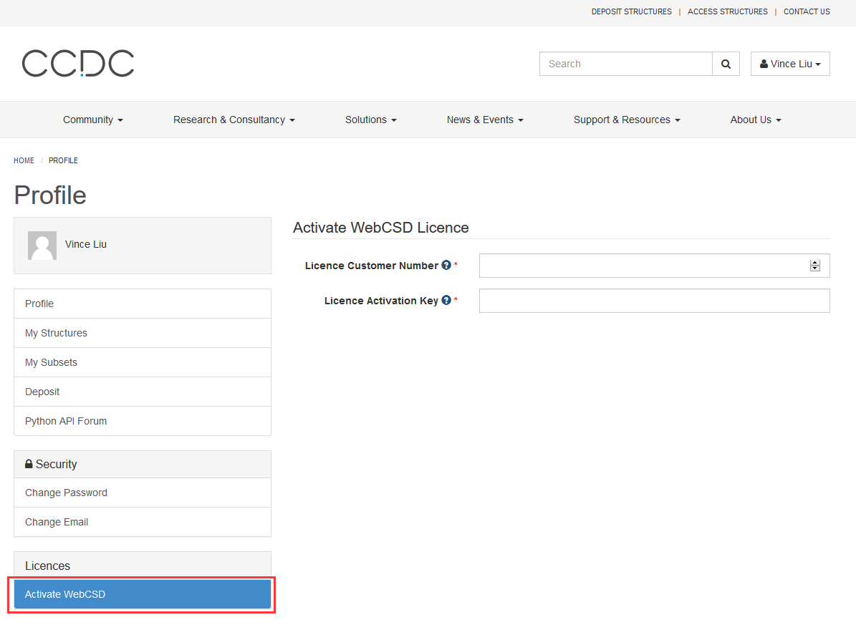
激活成功
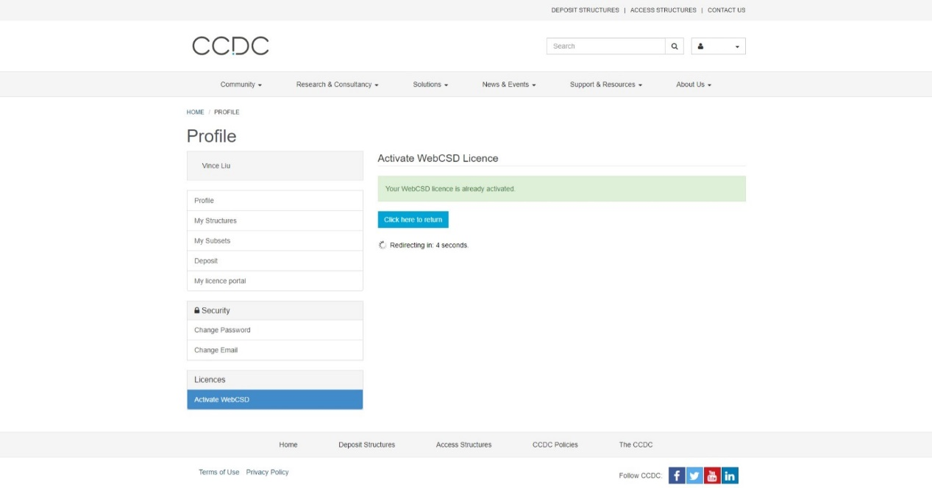

点击 https://www.ccdc.cam.ac.uk/structures/ 即可进行WebCSD进阶功能的使用，也可进行ICSD的结构查询
